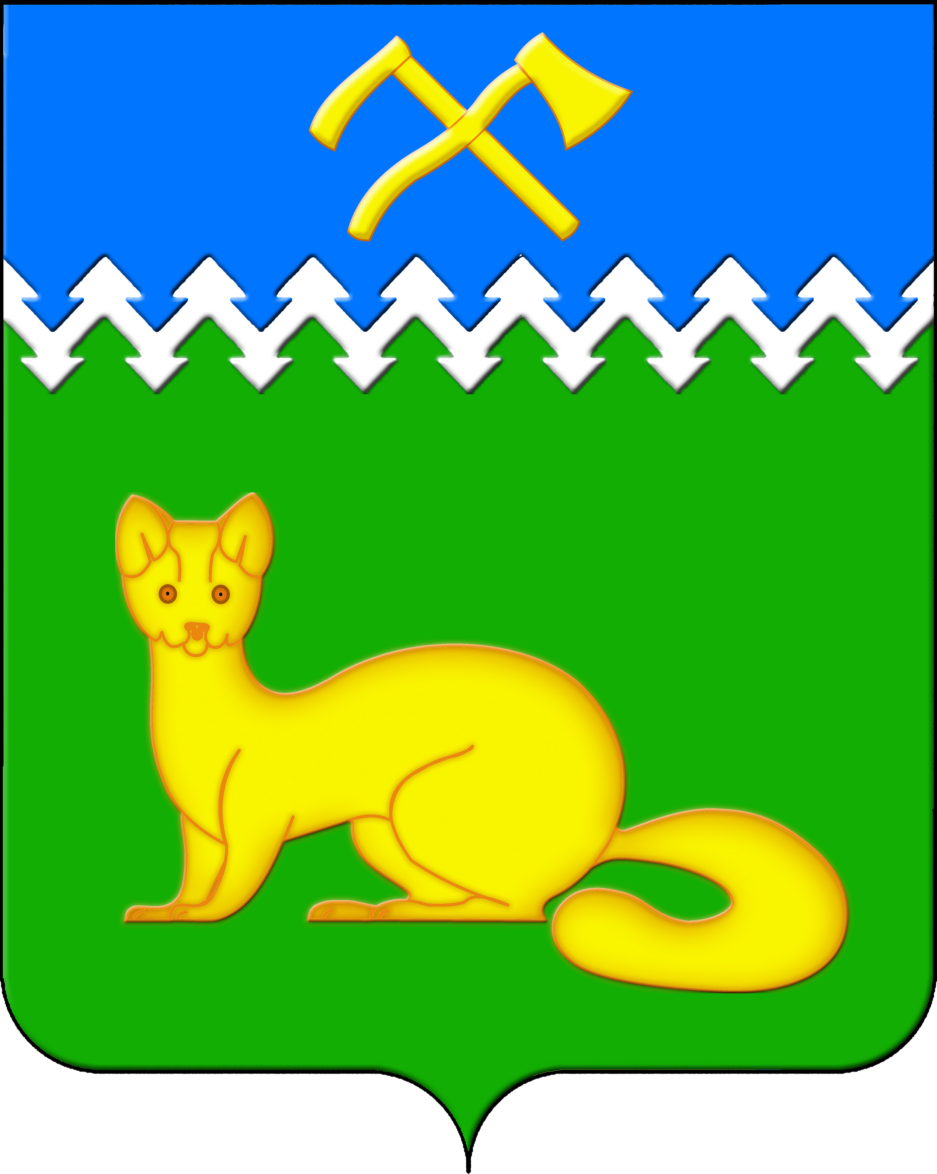

АДМИНИСТРАЦИЯ БОГУЧАНСКОГО СЕЛЬСОВЕТА

БОГУЧАНСКОГО РАЙОНА

КРАСНОЯРСКОГО КРАЯ

П О С Т А Н О В Л Е Н И Е

23.04.2025 с. Богучаны № 105 - п

О присвоении адреса объектам

недвижимости в с. Богучаны

ул. Кутузова

В целях упорядочения адресного хозяйства на территории муниципального образования Богучанский сельсовет, руководствуясь пп. 21 п. 1. ст. 14 Федерального закона от 06.10.2003 № 131-ФЗ «Об общих принципах организации местного самоуправления в Российской Федерации», требованиями, установленными Постановлением Правительства РФ от 19.11.2014 № 1221 «Об утверждении Правил присвоения, изменения и аннулирования адресов» и Уставом Богучанского сельсовета,

П О С Т А Н О В Л Я Ю:

1. Земельному участку с кадастровым номером 24:07:1201007:2508, с адресом: Красноярский край, Богучанский район, с. Богучаны, ул. Кутузова, 2 А-1, присвоить следующий адрес:

- Российская Федерация, Красноярский край, муниципальный район Богучанский, сельское поселение Богучанский сельсовет, село Богучаны, улица Кутузова, земельный участок 2А/1;

2. Земельному участку с кадастровым номером 24:07:1201007:2415, с адресом: Красноярский край, р-н Богучанский, с. Богучаны, ул. Кутузова, 2а кв 2, присвоить следующий адрес:

- Российская Федерация, Красноярский край, муниципальный район Богучанский, сельское поселение Богучанский сельсовет, село Богучаны, улица Кутузова, земельный участок 2А/2;

3. Земельному участку с кадастровым номером 24:07:1201007:3843, с адресом: Красноярский край, Богучанский район, с. Богучаны, ул. Кутузова, 4-1, присвоить следующий адрес:

- Российская Федерация, Красноярский край, муниципальный район Богучанский, сельское поселение Богучанский сельсовет, село Богучаны, улица Кутузова, земельный участок 4/1;

4. Земельному участку с кадастровым номером 24:07:1201007:110, с адресом: р-н Богучанский, с. Богучаны, ул. Кутузова 4-2, присвоить следующий адрес:

- Российская Федерация, Красноярский край, муниципальный район Богучанский, сельское поселение Богучанский сельсовет, село Богучаны, улица Кутузова, земельный участок 4/2;

5. Земельному участку с кадастровым номером 24:07:1201007:967, с адресом: Красноярский край, Богучанский район, с. Богучаны, ул. Кутузова, 2-1, присвоить следующий адрес:

- Российская Федерация, Красноярский край, муниципальный район Богучанский, сельское поселение Богучанский сельсовет, село Богучаны, улица Кутузова, земельный участок 2/1;

6. Земельному участку с кадастровым номером 24:07:1201007:116, с адресом: Красноярский край, Богучанский район, с. Богучаны, ул. Кутузова, 1-1, присвоить следующий адрес:

- Российская Федерация, Красноярский край, муниципальный район Богучанский, сельское поселение Богучанский сельсовет, село Богучаны, улица Кутузова, земельный участок 1/1;

7. Земельному участку с кадастровым номером 24:07:1201007:207, с адресом: Красноярский край, Богучанский район, с. Богучаны, ул. Кутузова, 7-1, присвоить следующий адрес:

- Российская Федерация, Красноярский край, муниципальный район Богучанский, сельское поселение Богучанский сельсовет, село Богучаны, улица Кутузова, земельный участок 7/1;

8. Земельному участку с кадастровым номером 24:07:1201007:151, с адресом: Красноярский край, Богучанский район, с. Богучаны, ул. Кутузова, 7-2, присвоить следующий адрес:

- Российская Федерация, Красноярский край, муниципальный район Богучанский, сельское поселение Богучанский сельсовет, село Богучаны, улица Кутузова, земельный участок 7/2;

9. Земельному участку с кадастровым номером 24:07:1201007:120, с адресом: р-н Богучанский, с. Богучаны, ул. Кутузова 11-2, присвоить следующий адрес:

- Российская Федерация, Красноярский край, муниципальный район Богучанский, сельское поселение Богучанский сельсовет, село Богучаны, улица Кутузова, земельный участок 11/2;

10. Земельному участку с кадастровым номером 24:07:1201007:24, с адресом: р-н Богучанский, с. Богучаны, ул. Кутузова 9-1, присвоить следующий адрес:

- Российская Федерация, Красноярский край, муниципальный район Богучанский, сельское поселение Богучанский сельсовет, село Богучаны, улица Кутузова, земельный участок 9/1;

11. Земельному участку с кадастровым номером 24:07:1201007:2411, с адресом: Россия, Красноярский край, Богучанский район, с. Богучаны, ул. Кутузова, 29, присвоить следующий адрес:

- Российская Федерация, Красноярский край, муниципальный район Богучанский, сельское поселение Богучанский сельсовет, село Богучаны, улица Кутузова, земельный участок 29;

12. Земельному участку с кадастровым номером 24:07:1201007:2439, с адресом: Россия, Красноярский край, Богучанский район, с. Богучаны, ул. Кутузова, 31, присвоить следующий адрес:

- Российская Федерация, Красноярский край, муниципальный район Богучанский, сельское поселение Богучанский сельсовет, село Богучаны, улица Кутузова, земельный участок 31;

13. Земельному участку с кадастровым номером 24:07:1201007:14, с адресом: Красноярский край, р-н Богучанский, с. Богучаны, ул. Кутузова, 25, присвоить следующий адрес:

- Российская Федерация, Красноярский край, муниципальный район Богучанский, сельское поселение Богучанский сельсовет, село Богучаны, улица Кутузова, земельный участок 25;

14. Земельному участку с кадастровым номером 24:07:1201007:710, с адресом: р-н Богучанский, с. Богучаны, ул. Кутузова 13-1, присвоить следующий адрес:

- Российская Федерация, Красноярский край, муниципальный район Богучанский, сельское поселение Богучанский сельсовет, село Богучаны, улица Кутузова, земельный участок 13/1.

15. Отделу ОЖТ администрации Богучанского сельсовета разместить вышеуказанные сведения о присвоении адреса и кадастровых номерах объектов недвижимости в Государственном адресном реестре.

16. Контроль за исполнением данного постановления оставляю за собой.

17. Постановление вступает в силу со дня подписания.

Заместитель

главы сельсовета В.П. Каликайтис